21天军训淬炼，请检阅！

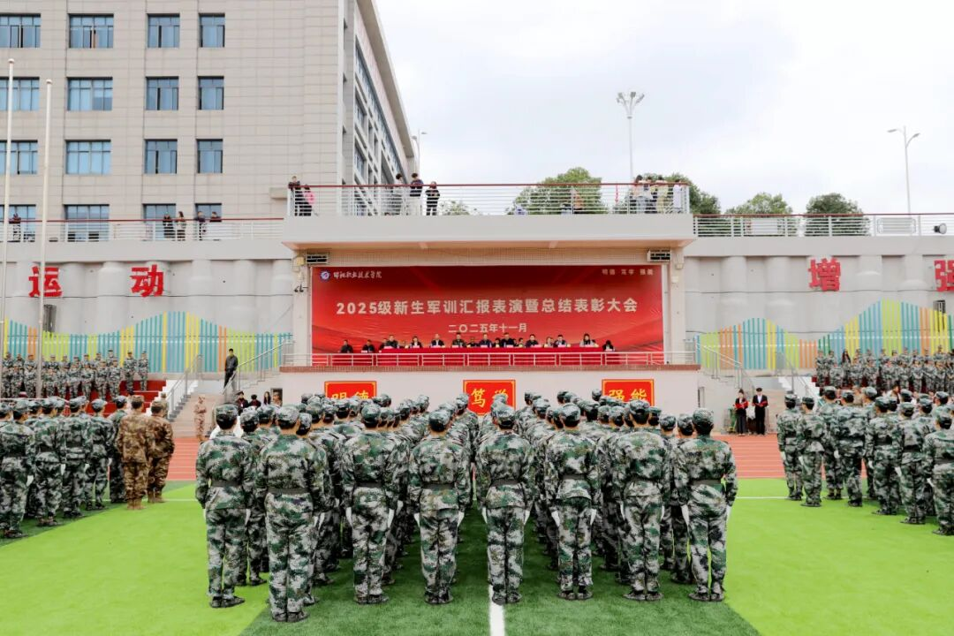
秋意正浓，丹桂飘香。11月6日上午，邵阳职业技术学院田径运动场上气氛庄重而热烈，2025级新生军训汇报表演暨总结表彰大会在此隆重举行。党委书记邓政出席并讲话，校长许洪范，邵阳市大祥区人武部中校副部长兼军事科长贺连喜，全体在家校领导，相关职能部门及二级学院负责人、全体新生辅导员、军训教官参加大会，与4100余名新生共同见证21天军训的丰硕成果。大会由党委委员、副校长尹平宝主持。
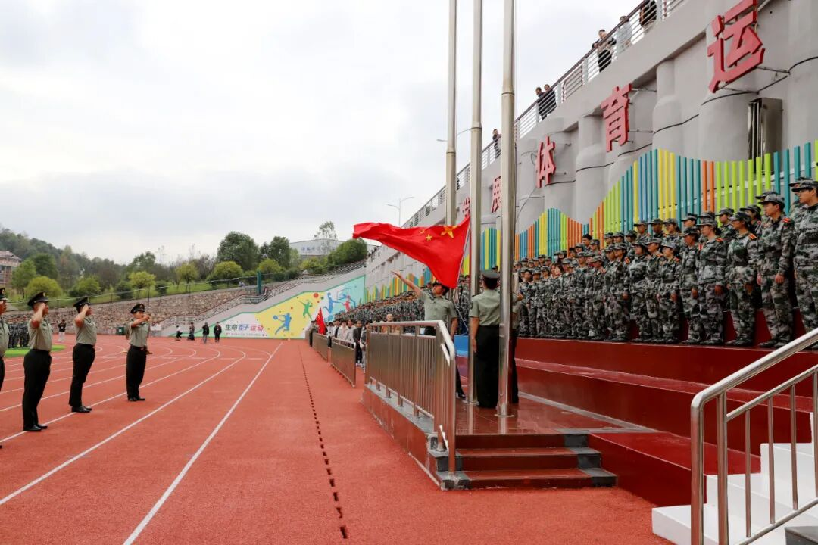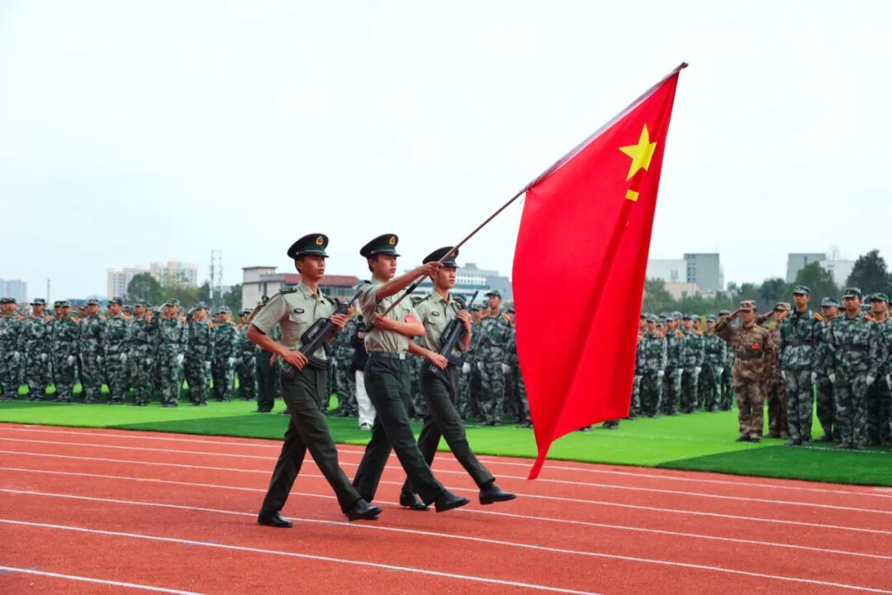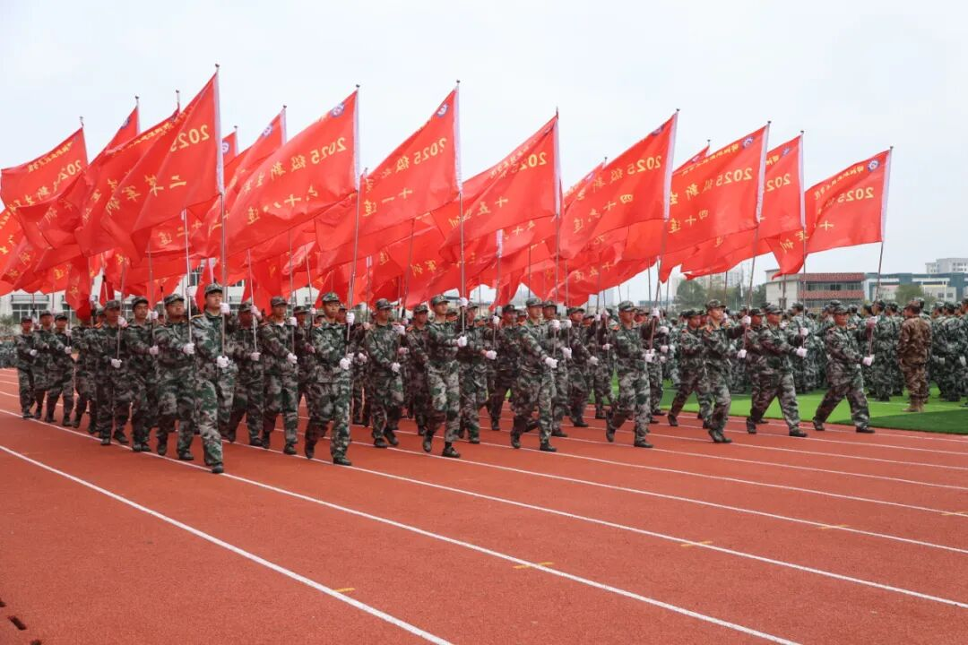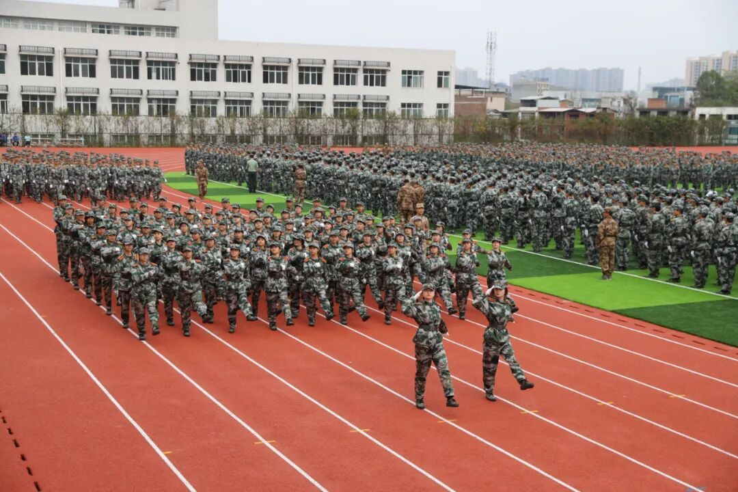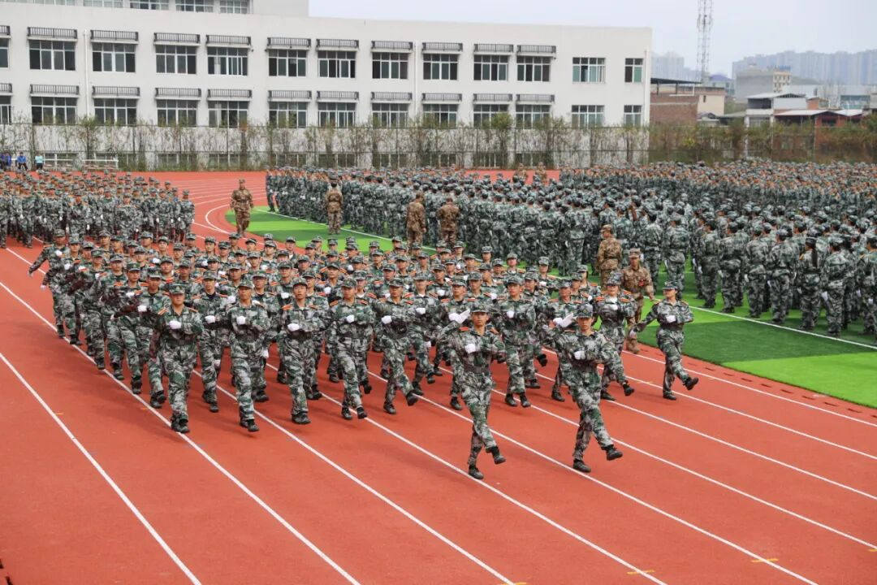
上午9时，大会在雄壮的国歌声中拉开帷幕。伴随着庄严的旋律，国旗护卫队步伐铿锵，全体师生肃立行注目礼，五星红旗冉冉升起，迎风飘扬。
随后，军训汇报表演正式开始。在总教官洪亮的指挥下，各军训连队方阵依次走过主席台接受检阅。各方阵步伐坚定、口号嘹亮，充分展现了21天军事训练的丰硕成果。擒敌拳、匕首操、刺杀操、战术表演、军体拳、数字方阵等特色科目轮番上演，动作刚劲有力，队形变换有序，赢得了现场阵阵掌声。
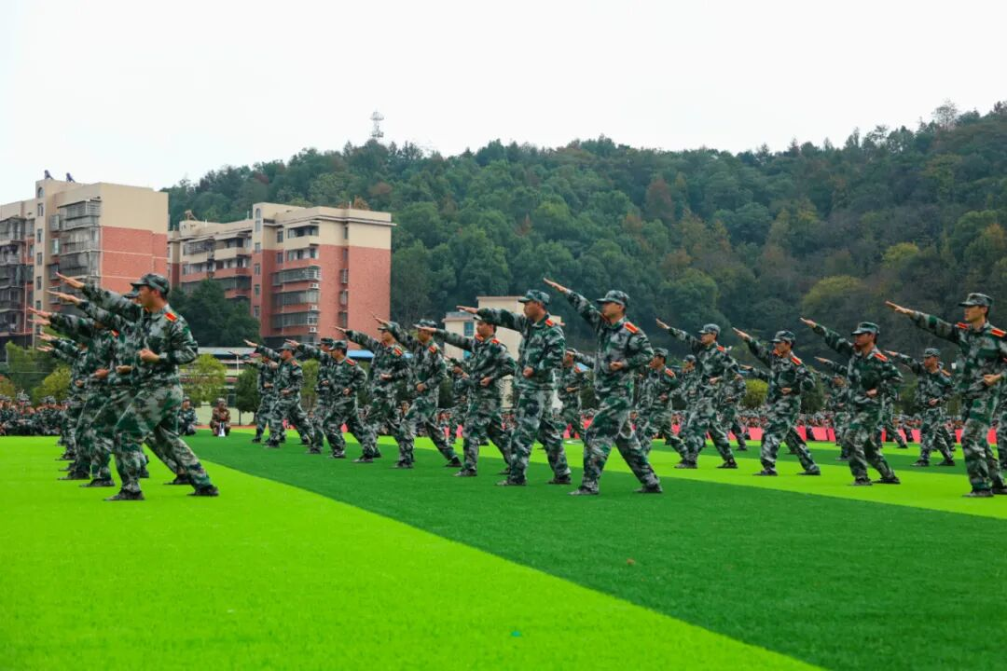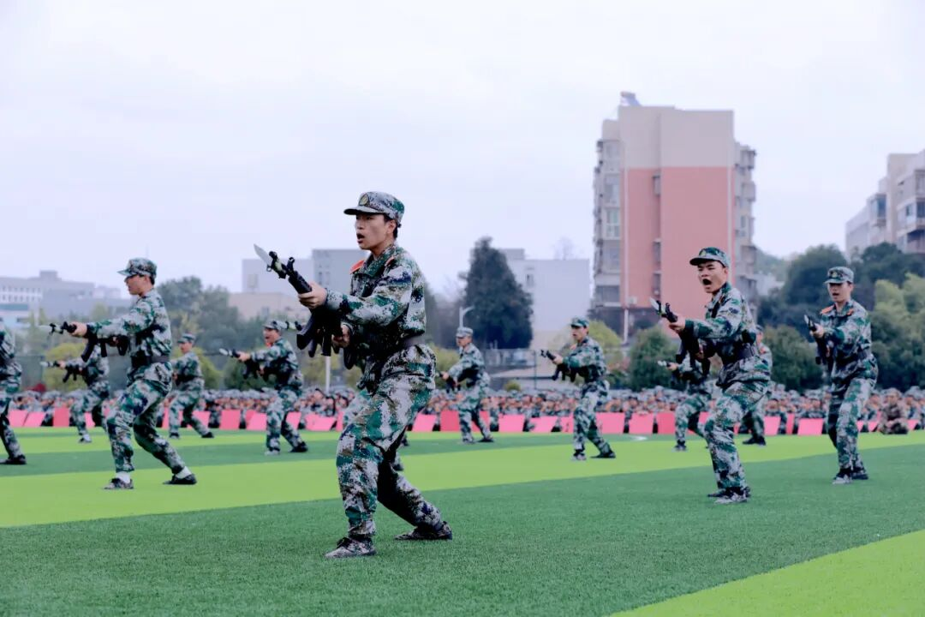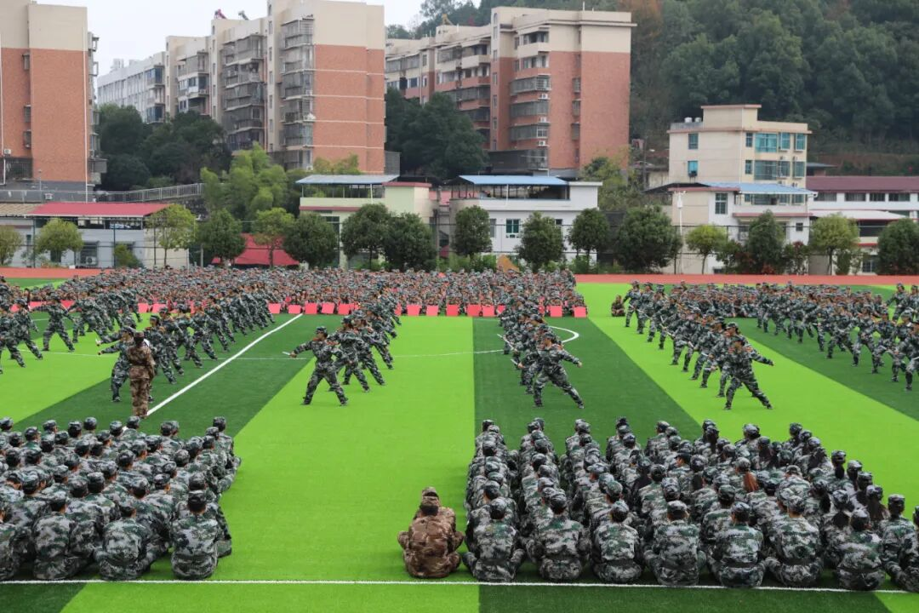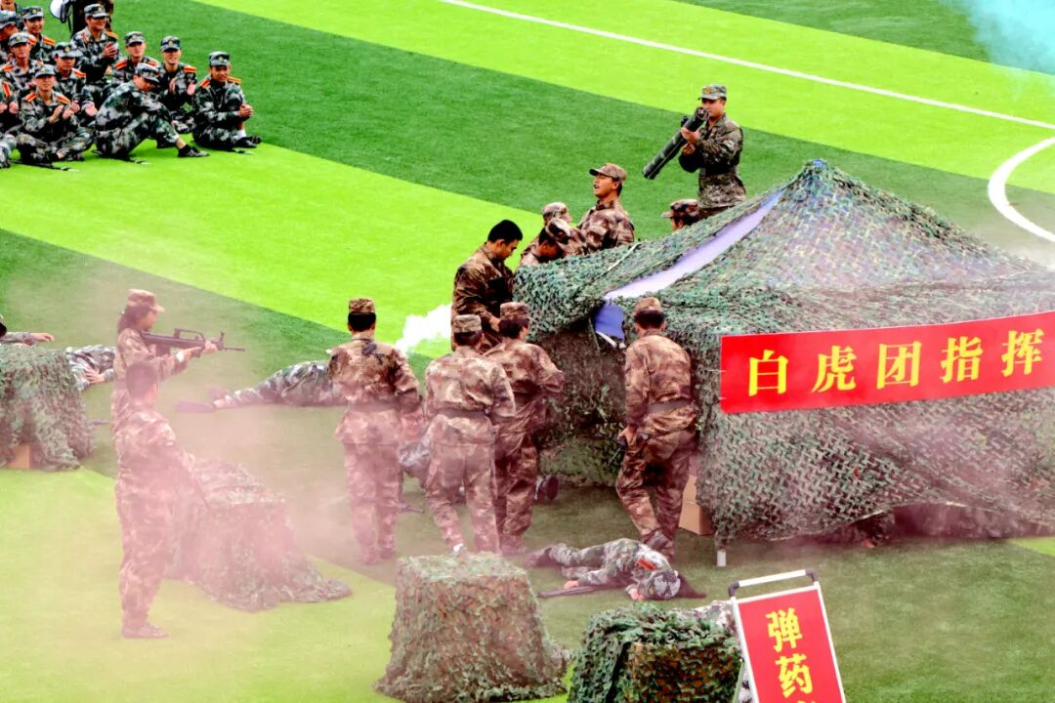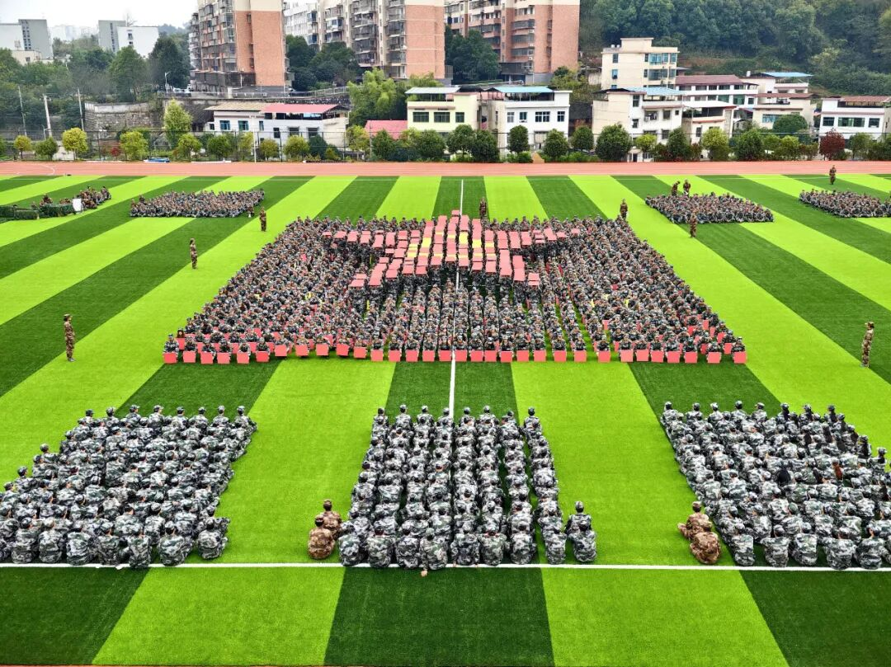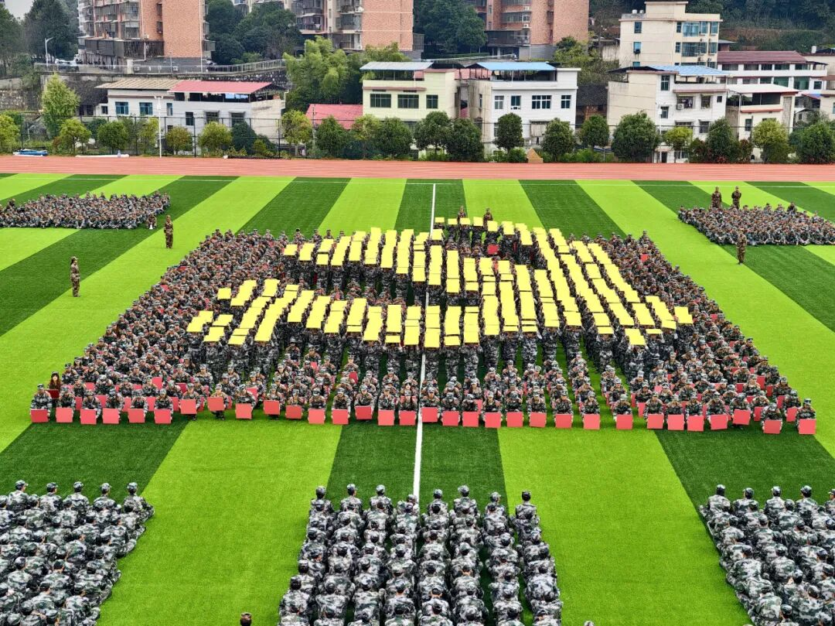
贺连喜代表邵阳军分区战备建设处和邵阳市大祥区人民武装部，向圆满完成军训任务的全体新生表示热烈祝贺，向辛勤付出的全体教官和老师致以崇高敬意。他指出，21天的军训是一堂深刻的国防教育课，同学们用汗水锤炼了意志，用拼搏诠释了担当，展现了新时代学子“不怕苦、能吃苦、敢拼搏”的优良风貌。他寄语同学们要厚植爱国情怀，永葆奋斗姿态，勇攀学业高峰，将军训成果转化为求学路上的宝贵财富，并鼓励有志青年将来积极响应国家号召，携笔从戎，报效祖国。
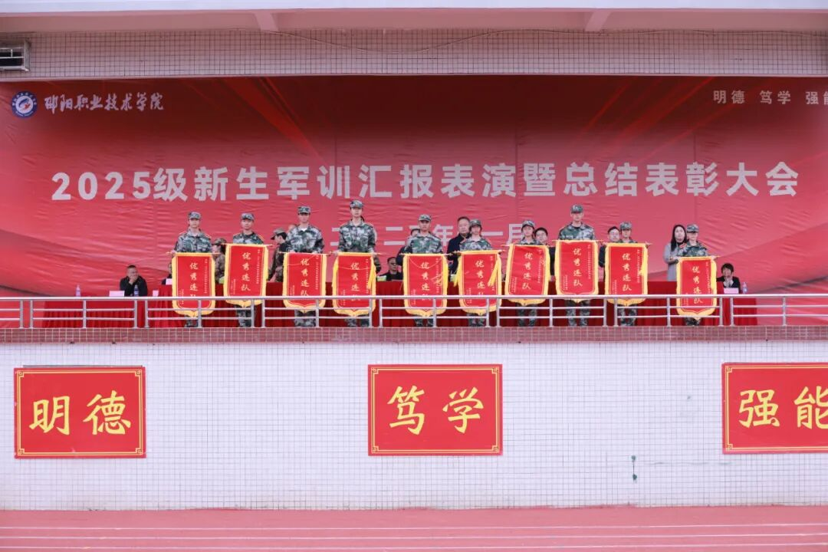
许洪范宣读了表彰决定。大会对在本次军训中表现突出的20个“优秀连队”以及一批“优秀教官”和“优秀学员”进行了隆重表彰。学校领导分批为获奖集体和个人代表颁奖。
邓政作总结讲话。他高度评价了本次军训取得的成果，指出同学们用挺拔的军姿、整齐的步伐、昂扬的斗志，交上了一份合格的入学答卷。立足军训终点，展望大学生活新起点，邓政对全体新生提出三点希望：一是胸怀家国，将个人理想融入时代洪流，做志存高远的追梦人。要学习人民军队的优良传统，树立远大志向，将个人职业规划与国家战略布局相结合，以技能报国为最高追求，努力成长为爱党爱国、信念坚定、可堪大用的时代新人；二是勤学苦练，以工匠精神雕琢专业技能，做精益求精的实干家。要向书本、老师、实践和优秀前辈学习，积极参与技能竞赛和项目实践，在“做中学、学中做”，培养严谨细致、一丝不苟的作风，努力成为专业领域的“行家里手”和“能工巧匠”；三是修身立德，用全面发展书写无悔青春，做德技双馨的奋斗者。要将军训中养成的纪律观念、集体荣誉感和团结协作精神延续下去，锤炼坚韧不拔意志，注重身心健康发展，努力成为品德高尚、情趣健康、人格健全的有为青年。他鼓励同学们把军训中激发出来的爱国热情、锤炼出来的坚强意志、培养起来的优良作风，转化为勤奋学习、刻苦钻研的强大动力。

